โคiงสร้างของโลก/Jordas oppbygning
โลกของเรามีการเปลี่ยนแปลงอยู่ตลอดเวลา ซึ่งการเปลี่ยนแปลงนั้นเกิดขึ้นทั้งเร็วและช้า เช่นน้ำขึ้นน้ำลง การพัดของดินและโคลนเข้าสู่ชายฝั่ง นอกจากนี้ยังมีการเปลียนแปลงที่ เกิดขึ้นอย่างรวดเร็วและรุนแรง เช่น การเกิดแผ่นดินไหว และภูเขาไฟระเบิด

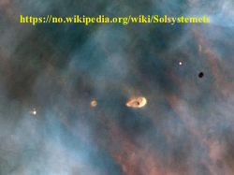
จากจุดเริ่มต้น ย้อนไปสมัยก่อนจะเกิดโลกของเรา(เมื่อ 4,6 พันล้านปีมาแล้วจนถึง 545 ล้านปีที่แล้ว) เรียกว่า บรมยุค(Prekambrium) ซึ่งก่อนหน้านั้น มีการกำเนิดของดวงอาทิตย์ ซึ่งก่อตัวขึ้นจากฝุ่นเมฆที่รวมตัวกันเนื่องจากแรงโน้มถ่วง หลังจากดวงอาทิตย์ถูกประกอบ และก่อตัวขึ้นแล้ว ยังมีวัตุหรือสสารที่หลงเหลือ และลอยเป็นวงอยู่รอบๆดวงอาทิตย์ดวงใหม่นั้น แรงโน้มถ่วงทำให้กลุ่มสสารหรือวัตถุนั้นค่อยๆ เริ่มจับตัวกันเป็นกลุ่มก้อน หลังจากนั้นอีกหลายล้านปี กลุ่มก้อนเหล่านี้ก็กลายมาเป็นดาวเคราะห์ (Planeter) และวัตถุในอากาศอื่นๆที่โคจร รอบดวงอาทิตย์ หนึ่งในดาวเคาะห์ก็คือโลกของเรานั่นเอง

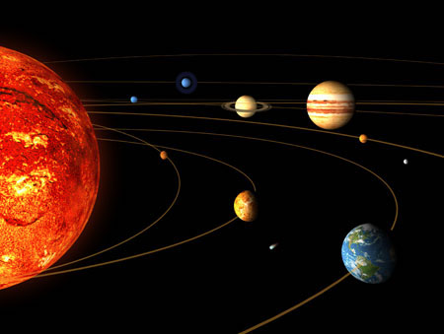

ในช่วงแรกๆ โลกของเรามีความร้อนมาก ความร้อนนั้นทำให้โลหะต่างๆ มีความหนา แน่นมวลสูงขึ้น เช่น เหล็ก และนิกเกิล เกิดการละลายและถูกกดดันลงสู่ภายในศูนย์กลางโลก จนทำให้เกิดการก่อตัวขึ้นเป็นแก่นของโลก ส่วนสสารที่มีความหนาแน่นมวลหนักปานกลาง จะอยู่ด้านนอกของแก่นด้านใน ซึ่งเราเรียกชั้นนี้ว่า เนื้อโลก(Mantelen) หลังจากนั้นก็มีการก่อตัว ขึ้นของก๊าซเบาจากน้ำ ก๊าซคาร์บอนไดออกไซด์ และก๊าซไนโตรเจน และกลายเป็นชั้นบรรยากาศ (Atmosfære)อยู่รอบๆโลก

เมื่อประมาณ 4,4 พันล้านปีที่แล้ว อุณหภูมิของโลกได้ลดลง และทำให้ส่วนรอบนอกของ เนื้อโลกแข็งขึ้นและก่อต่อเป็นเปลือกโลก(Jordskorpa) การเย็นลงของอุณหภูมินั้น ยังทำให้ไอน้ำ(Vanndamp)ในชั้นบรรยากาศรวมตัวกัน เกิดเป็นหยดน้ำฝน และระเหย กลายเป็นไอปกคลุมทั่วเปลือกโลก ซึ่งก็คือการเกิดของทะเลหรือมหาสมุทรนั่นเอง ดังนั้น โลกของเราจึงมีผิวที่ประกอบด้วยทั้งผืนดินและผืนน้ำ ผืนดินมีความหนาถึง 70 กิโลเมตร และเรียกว่า เปลือกโลกภาคพื้นทวีป(Kontinentalskorpe) เปลือกโลกที่อยู่ภายใต้ทะเล หรือที่เรียกว่าเปลือกโลกภาคพื้นมหาสมุทรนั้น จะบางกว่าเปลือกโลกภาคพื้นทวีป ซึ่งจะมี ความหนาไม่เกิน 5 กิโลเมตร ภายใต้เปลือกโลกจะเป็นชั้นเนื้อโลก ด้านบนมีลักษณะแข็ง และติดแน่น และลึกเข้าไปใกล้ชั้นแก่นโลก มวลหินจะค่อยๆนิ่มและเหลวลงเรื่อยๆ มวลหิน ที่กลายมาเป็นของเหลว เรียกว่า แมกมา

โครงสร้างของโลกในปัจจุบันนี้ มีความลึกจากผิวโลกลงสู่ใจกลางในแก่นโลกประมาณ 6170 กิโลเมตร ส่วนเนื้อโลกมีความลึกลงไป 2900 กิโลเมตร ซึ่งด้านบนเป็นการประกอบขึ้นของ หินเหลวหนาและผลึกหิน ลึกเข้าไปอีกจะเป็นแมกมาเหลว ใต้เนื้อโลกลงไปจะเป็นแก่นโลก ซึ่งประกอบด้วยโลหะจำพวกเหล็กและนิกเกิล ด้านนอกของส่วนแก่นโลกจะเป็นของเหลว แต่ส่วนที่อยู่ใจกลางด้านใน จะมีแรงกดดันมากจนทำให้แก่นโลกมีสถานะเป็นของแข็ง
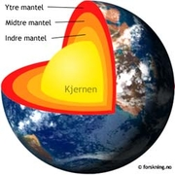
ทั้งภายในแก่นโลกและเนื้อโลกมีอะตอมกัมมันตภาพรังสีอยู่ ซึ่งอะตอมประเภทนี้ให้พลังงาน ในรูปของรังสี และพลังงานนี้ทำให้ภายในโลกเกิดความร้อน ลึกเข้าไปทุกๆ 1 กิโลเมตร อุณหภูมิจะเพิ่มขึ้น 30 องศาเซลเซียส ส่วนด้านนอกสุดของเนื้อโลกมีอุณหภูมิประมาณ 400 องศาเซลเซียส และมีอุณหภูมิ 2500 องศาเซลเซียสในส่วนล่างสุดของเนื้อโลก ส่วนด้านในภาย ในแก่นโลก มีอุณหภูมิ ระหว่าง 5000-6000 องศาเซลเซียส

ความร้อนภายในโลกทำให้มวลหินในเนื้อโลกเกิดการเคลื่อนไหว แมกมาที่อยู่ด้านใน ก็มีอุณหภูมิสูงขึ้น และลอยขึ้นสูงสู่ระดับที่มีความเย็น ในขณะที่ลอยตัวสูงขึ้นผ่านเนื้อโลก สู่ผิวโลกนั้น แมกมาก็ค่อยๆเย็นลงเรื่อยๆ จนทำให้แมกมานั้นมีความหนาแน่นเพิ่มขึ้นและลดตัวต่ำ ลงมา ด้วยเหตุนี้จึงทำให้เกิดการเคลื่อนไหวเป็นรูปวงกลมที่ส่วนของเนื้อโลก และทำให้เปลือกโลก มีรอยแยกและไม่เป็นผืนเดียวกัน ดังนั้นเปลือกโลกจึงมีหลายส่วน มีขนาดเล็กใหญ่แตกต่างกันไป เราเรียกว่า แผ่นเปลือกโลก(Plater)

เปลือกโลกภาคพื้นทวีปประกอบด้วยส่วนเปลือกโลกและส่วนบนสุดของเนื้อโลก และลึกลงไปในเนื้อโลกมีเคลื่อนไหวของมวลหินเหลวหนา ตั้งแต่บรมยุคจนถึงยุคปัจจุบัน เปลือกโลกภาคพื้นทวีปต่างๆมีทั้งการเคลื่อนไหวออกจากันและเลื่อนเข้าชนกันอยู่หลายต่อหลาย
ครั้ง ตามหลักแล้วรอยแยกมีอยู่ทั่วไป ก่อนที่จะรวมเข้าเป็นแผ่นเปลือกโลกที่ใหญ่ขึ้น และแยกออก เป็นแผ่นเล็กๆอีก อีกหลายล้านปีหลังแผ่นเปลือกโลกเหล่านี้ได้เลื่อนเข้าชนกัน และเกิดเป็น แผ่นเปลือกโลกใหม่ขึ้น

แผ่นเปลือกโลกจะลอยอยู่บนแมกมาซึ่งอยู่ในส่วนของชั้นเนื้อโลก ซึ่งมีลักษณะคล้ายกันกับแผ่นแพ น้ำแข็งที่ลอยอยู่บนน้ำ รอยแยกระหว่างแผ่นเปลือกโลกสองแผ่นนั้น มักจะเป็นบริเวณที่มีการ เคลื่อนไหวของพลังงานธรณีวิทยา ซึ่งไม่ค่อยมีการเกิดแผ่นดินไหว อย่างไรก็ตามพบภูเขาไฟ เป็นจำนวนมากบนโลกใบนี้ นอกจากนี้ยังมีภูเขาซึ่งเกิดจากแผ่นเปลือกโลกเลื่อนชนกัน เช่น เทือกเขาหิมาลัย ซึ่งเป็นเทือกเขาที่สูงที่สุดในโลก เกิดจากการชนกันของแผ่นเปลือกโลกอินเดีย กับแผ่นเปลือกโลกยุโรป

โลกของเราในปัจจุบันนี้ประกอปด้วยแผ่นเปลือกโลกใหญ่ 9 แผ่น และแผ่นเปลือกโลกขนาดเล็ก กว่าอีกหนึ่งแผ่น การเคลื่อนไหวของแผ่นเปลือกโลกเหล่านี้ไม่เกิน 2-3 เซ็นติเมตรต่อปี 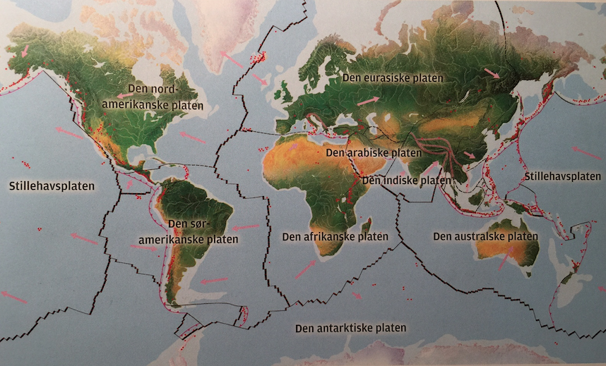

เมื่อแผ่นเปลือกโลกบนภาคพื้นทวีปเลื่อนออกจากกันทำให้เกิดเปลือกโลกใหม่ขึ้น เนื่องจากหินเหลว ที่หลอมละลายถูกดันขึ้นมาจากเนื้อโลก เช่น ประเทศไอซ์แลนด์ซึงเป็นเกาะที่เกิดขึ้นตรงกลาง ระหว่างรอยแยกของแผ่นเปลือกโลกยุโรปและแผ่นเปลือกโลกอเมริกาเหนือ ในแต่ละปีแผ่น เปลือกโลกทั้งสองจะเลื่อนออกจากกัน 2 เซ็นติเมตร

เมื่อแผ่นเปลือกโลกภาคพื้นทวีปสองแผ่นเลื่อนเข้าชนกัน มักจะทำให้เกิดแนวเทือกเขาขึ้น เช่น เทือกเขาหิมาลายา และเทือกเขาในประเทศนอร์เวย์ก็เช่นกัน เมื่อเทือกเขาเหล่านี้ก่อตัวขึ้นจะมี น้ำหนักเพิ่มขึ้น และค่อยๆจมลงไปในส่วนเนื้อโลก ดังนั้นส่วนพื้นที่เปลือกโลกที่เป็นภูเขาก็จะเป็น ส่วนพื้นที่ที่จมลงเช่นกัน

เมื่อแผ่นเปลือกโลกเกิดการเลื่อนตัวเฉียดด้านข้างกัน ซึ่งบ่อยครั้งจะเกิดแผ่นดินไหว เช่น รอยเลื่อนซานแอนเดรอัส(San Andreas-forkastningen) ในรัฐแคลิฟอร์เนีย ระหว่างรอยแยกนี้มีการเกิดแรงดันไฟฟ้ามาแล้วหลายร้อยปี ดังนั้นในพื้นที่นี้ สามารถเกิดแผ่นดินไหวได้ตลอดเวลา โดยเฉพาะพื้นที่รอบรัฐ ลอส แองเจลิส เป็นพื้นที่ที่มี ความเสี่ยงสูงในการเกิดแผ่นดินไหวอย่างรุนแรง ส่วนในคาบสมุทรอินเดีย ซึ่งมีแผ่นเปลือกโลก อยู่หลายแผ่นนั้น เคยเกิดสึนามิครั้งใหญ่ในปี ค.ศ. 2004 เนื่องจาก เกิดจากการเลื่อนตัวของ แผ่นเปลือกโลกหนึ่งซึ่งถูกกดลงใต้อีกแผ่นหนึ่ง ในช่วงระยะเวลาอีกหลายปีจะมีการแรงดันไฟฟ้า เกิดขึ้นระหว่างรอยแยกของแผ่นเปลือกโลกทั้งสอง การเกิดแผ่นดินไหวนั้น เกิดจากจุดเชื่อมต่อ ของแผ่นเปลือกโลกทั้งสองหลุดออกจากกัน การเคลื่อนไหวนั้นทำให้เกิดคลื่นกระแทก หรือคลื่นแรงดันฉับพลันขึ้นในน้ำ และเกิดเป็นคลื่นลูกใหญ่หรือคลื่นยักษ์บนผิวน้ำ ไซโมกราฟ (seismograf) เป็นเครื่องมือที่ใช้วัดความรุนแรงของการเกิดแผ่นดินไหว โดยเทียบตามสเกลของ ชาร์ล ริชเชอร์
ที่มา forskning.no
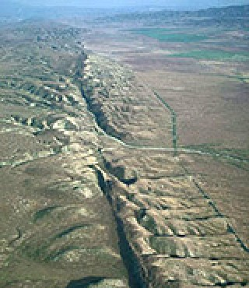
“På Carrizo-sletta i sentrale California kan San Andreas-forkastningen sees som en sprekk i jordskorpa. Foto: USGS”

ภูเขาไฟเกิดขึ้นที่แผ่นเปลือกโลกสองแผ่นแยกออกจากกัน มีลาวาพุ่งขึ้นมาจากภายใต้โลก นอกจากนี้ภูเขาไฟยังเกิดขึ้นในพื้นที่ที่แผ่นเปลือกโลกหนึ่งเลื่อนเข้าใต้แผ่นเปลือกโลก อีกแผ่นหนึ่งเช่นกัน แผ่นเปลือกโลกที่อยู่ในลักษณะถูกกลืนเข้าไปนั้น เกิดการละลายกลายเป็น แมกมา ขอบแผ่นเปลือกโลกทั้งสองอาจเป็นส่วนเปลือกโลกที่บางมาก จนทำให้แมกมา ถูกดันขึ้นบนผิวโลก แมกมาแดงกล่ำและเต็มไปด้วยความร้อนที่พุ่งออกมาจากปล่องภูเขาไฟนั้น เรียกว่า ลาวา

บางแห่งในส่วนของเนื้อโลกจะมีการเคลื่อนไหวของพลังงานมากกว่าพื้นที่อื่นๆ เราเรียกพื้นที่ เหล่านี้ว่า จุดร้อน(varme flekker) ซึ่งด้านบนของจุดร้อนนี้เองเราเรียกว่า ภูเขาไฟ เมื่อไหร่ที่แผ่นเปลือกโลกเลื่อนขึ้นบนจุดร้อนนี้ สามารถเกิดภูเขาไฟหลายลูกเรียงกัน
หมู่เกาะฮาวาย เป็นหมู่เกาะที่มีการระเบิดของภูเขาไฟมาก แต่ปัจจุบันนี้ภูเขาไฟอยู่บนจุดร้อนนั้น เป็นปล่องภูเขา(vulkankratre)และไฟภูเขาไฟที่ดับแล้ว(kalde vulkaner) แต่อย่างไรก็ตาม ก็ยังมีภูเขาไฟที่ยังไม่ประทุอีกหลายลูก

ที่มา
https://youtu.be/3NzIUv-wKZ4

kilde http://www.krusarawut.net/wp/?p=15265

http://www.melaskole.no/jordas-oppbygning.html

Trigger, Naturfag 10

